**40 Синтез ИВО ИВДИВО Волгоград 23-24.09.2023**

**Часть 1.**

Продолжаем действовать в архетипах. Сегодня в 24-м, завтра в 25 архетипе.

Каким выражением Субъекта это будете делать? Ипостасностью.

Ипостасность какая? Ипостась в 8-ричной реализации.

Ипостась Человек-Отец и второй - Учитель Человек-Отец. Этот ракурс держим в голове.

За два месяца усвоился Огонь и Синтез.

Чем заняты ваши Душа, Сердце, Грааль? – внутренняя деятельность, шла, какая то субъектная разработка. Что новенького стяжали?

Есть ваша индивидуальная практика - для своего внутреннего роста. Освоения архетипа? Может есть первостяжания?

*Из зала:*  8-архетипов освоили при разработке 39-го Синтеза. Стяжали ОМ с Отцами.

Это к чему вопрос? Чтобы у вас формировалась стратегия, тактика. Должна быть ваша индивидуализация, в которой растет ваш нндивидуальный Синтез. С Отцом мы общаемся по разным архетипам. И вот практика или любая др. реализация. Вы индивидуально и еще ДП.

1. индивидуальные –внутренние с АС по своей ответственности. Какие результаты
2. вы ДП. И когда вы свой разработанный потенциал направляете в какую то применимость: на развитие конкретно Части …развитие на территории
3. следим за новыми направлениями-трендами в ИВДИВО, исполнениями и этому соответствуем.

АС дал задание возжечь Часть Грааль у ИВАС КХ в 960 архетипе.

Возжечь Огонь и Синтез 960 архетипа АС КХ и ИВОтца.

Чем входим?

Стяжали Часть КХ и ядро Синтеза 960 архетипа ИВДИВО?

Это могло быть первостяжанием. И развернуться Граалем. Как действует Грааль?

**Практика 1.** *00.17-01.00*

**Вхождение в 40 Си. Стяжание Части КХ и ИВО, ЯС КХ, ЯО ИВО 960 архетипа.**

Доработаем в другой практике

Расширте границы максимально. Наполнять в масштабах большего.

Проживите, когда тело реагирует на этот масштаб. И что происходит –внутренний момент. Чем живет ИВДИВО Волгоград. Какие условия,

Развертка Духа в этом масштабе. Дух в теле. Среагировать Лотос Духа. И этим охватываем

Дух в Лотосе Духа начинает работать. Начинает укутывать и потом разгораться Огонь в Розе.

Как проживаете ядро АС КХ? В Хум, Теле, голове,

Чем больше Синтеза, тем ближе к КХ

Но в первую очередь работает ядро КХ, КХ нами. И мы допускаем это. Я чувствую, проживаю АС КХ.

**Задание за Синтез:**

Реагировать чем КХ вами проявляется, не КХ в команде, а вы и АС КХ. Зарегистрировать это.

Добиться от себя внутренней концентрации на АС КХ. В себе поддерживать, чтобы рос процесс. Это не человеческое общение. А вы должны быть Ипостась Человек-Отец.

Ипостась- это Творение.

Человек-Отец - 8 поз антропности, уровень антропности

Сконцентрироваться на АС КХ. Гореть Граалем. Грааль в Чаше, а Чаша в теле Человека, в

команде ДП. Часть Субъекта ИВО. Часть фиксирует Субъект. В нас. 397 Часть – Праграаль, 141- Грааль, то куда Грааль растёт. Растёт в Праграаль.

Мы отвечаем за Грааль, для людей.

Стяжаем Праграаль ИВО, АС Яр и АС Одель

**Практика 2**. *1:21:38 – 1:42:41*

Часть Грааль ИВДИВО Волгоград

Что делать с частью?

Стяжание Праграаля в развитии Части подразделения. Развитие – да.

В чём может быть развитие Части?

Стяжать системы, аппараты Грааля.

Аппараты – за фундаментальность. Системы – за Эталоны

Разбираться в системах и аппаратах. Нарабатывать у Грааля, чтобы они росли. Любые Частности Грааля.

Погрузиться в эту тему. Результат роста

Нового нет. Пустоватенько. Как вы себя позиционируете. Или как ДП привнося Синтез Огонь Дух… и он должен

Не хватает Частностей от ИВО, АС КХ, АС подразделения. Стяжать компакты Частностей АС.

В каком архетипе? Что не хватает. Хотя бы 43-го. А у вас не выше 9-го.

523 и 43 11 октава

Мг Частности и октавные. В 960 архетипе - главный Взгляд. 256 Частностей (64 по 4-м мирам).

В Октавах есть Миры? – есть. Надо крутить и действовать.

От АС реплицировать на физику Частности. От вас их мало.

Должна быть концентрация выражений (эфирика, менталика..) Стратегия на развитие по Частностям.

Взгляд Ог на АвИп. Идем к АС 1 2 3 … за октику Аватаресса Синтеза. Начинает Частность совершенствоваться и рости.

На численность населения. И это разработка Частностей Части. Формирование Среды Частностей.

**Предложение.** Взять в разработку Грааль по архетипам.

Внутри архетипа разработка Части 9-ти выражений - архетипич …Совершен

В распоряжении прописаны цифры.

В чем фишка? у Отца все выражения. Офизичивание и исполнение вашего ДП Огня.

Отец сказал, чтобы развернуть среду с 34 Синтеза (регион 34) по 40 Синтез. Сейчас 7 ядер в подразделении. Идут Синтезы и надо разворачивать 7 слоев Синтеза с 34-40 Синтез. Перевести ядра Синтеза на новый Синтез, на 960 архетип.

**Задание Отца.**

Возжигать Фа подразделения (Фа-империо) в каждом архетипе. Тремя, четырьмя…

Рост Грааля 4-мя выражениями 4-х миров. Направить Фа-империо на развитие Грааля, Граальности, на развитие Человека. Развивать Часть Отца.

**Практика 3.** *2:18:29 – 2:47:19*

**Возжигание 7 Ядер Си с перспективой 40 Ядер Си в ИВДИВО Волгоград**

**В продолжение практики физически**

508 часть - Ипостась. Физически утверждаем, что содержание Части насыщает системы, аппараты, частностей. Утверждаем. Волна пошла содержания Синтеза, который записан в этой Части. Переключиться из выражения Части Ипостась на явление Ипостаси.

*02.53.* Держать этот Огонь и Синтез, а завтра пробуем Учителем.

Про Ядра Синтеза подразделения

*02.58.* **Новая тема.** Про части 8-го горизонта

Линия Частей держит Прасинтезность. Оболочка как костюм, в центре Ядро.

Чем развитее Часть, в ней появляются ячеечки, в которых записывается Прасинтезность по какой то теме, Права Любви….например

Возникает вопрос, а у тебя нет записей, а у другого есть.

И команда хорошо, что в этой среде можешь смочь записать новую Прасинтезность. Прасинтезность берем только у ИВО. У Отца Мерностный Синтез и можем ходить в залы у Отца.

*03.08.* Про наших политиков. Президент ведет в новое.

Входим в Прасинтезность и надо впитать её или в 16-це или 8-це.

Выходим к АС Теодору Дариде. Просим научить работать.

Хорошо бы принять решение Огнем о смене названия города с Волгограда на Сталинград. У АС Теодора Синтез Стандарта ИВО.

**Практика 4.** *03.15 -03.38*

**Стяжание Прасинтезности в 24-м архетипе Ля ИВДИВО Мг Чел Землянина**

**2 часть**

Про 1 курс Синтеза.

Команда новеньких. Мы идем выше, а для равновесия нужна команда новеньких.

*00.07.* В практике Отец давал 8 тем Прасинтезности по 8-це.

Ночная подготовка у АС КХ. Выйти к Отцу повозжигать темы. Преображение.

Парадигмальный сдвиг - это сдвиг по субьектности. Отец в тебе видит и ты такой.

**Задание.** До Нового года АС КХ поручил встроиться в 960 архетип.

Каждый из Аватаров Совета ИВО с порученным Огнем и нам надо втянуться в этот Огонь.

Направляем Огонь на того, на кого направлен Огонь КХ, и он входит в Огонь 960 архетипа Синтезом, Огнем Аватаров Совета ИВО.

*00.24.* **Тема:** Итог работы в Прасинтезности.

проверки, зацепки за ЭП, здоровье

Сложить себе, а как АС КХ, он себе позволяет?. И вы ростёте этим. Суровость и деликатность АС КХ.

Парадигмальный сдвиг происходит, когда меняются Основы, 32-ца Организаций, действие Инструментами.

*00.34*. **тема.** Иерархизация Прасинтезности.

Контекст информационный. Специализация АС Теодора - за технологии информационные.

Когда нет информации, мы что делаем? Проседаем. Информация дает нужный контекст

Какая информация нам нужна? Подумать в практике. Как действует Часть ИВО. Или например Бытиё в Мг, в Большом Космосе. Это как? Это о чем?

Тема не звучит. Мне надо, и к тебе притянется.

**Тема.** Специфика АС Дариды - поварское искусство.

Интересно. Ты то, что ты ешь. Про выбор, про разнообразие разной пищи, усвоение разной Прасинтезности. Так работает пищеварительная система. Не все продукты подходят. Набор продуктов, чтобы мы могли усваивать разные Огни.

Стиль питания, чтобы рости в Огне идем к АС Дариде.

Рацион питания. Замена, подмена продуктов. Увидеть, что рекомендует, что и как

**Практика 5.** *0:51:25 – 1:13:31*

**Иерархизация Прасинтезности. Общение с Теодором Даридой**

**Практика 6.** *1:18:07 – 1:28:10*

**Стяжаем Новое рождение и Рождение Свыше в 24-м архетипе.**

*1:28* **Тема:**

Базовые Части - Человек

Цельные Части – компакт огнеобразов арх (24)

Мг Части – 512 - на нас фиксирует 512 архетипич Мг

Октавные Части – 512 – на нас фиксирует 512 архетипич Октавы

Архетипические Части – 512 – перетягивают в др аретипы

Рисунок на доске

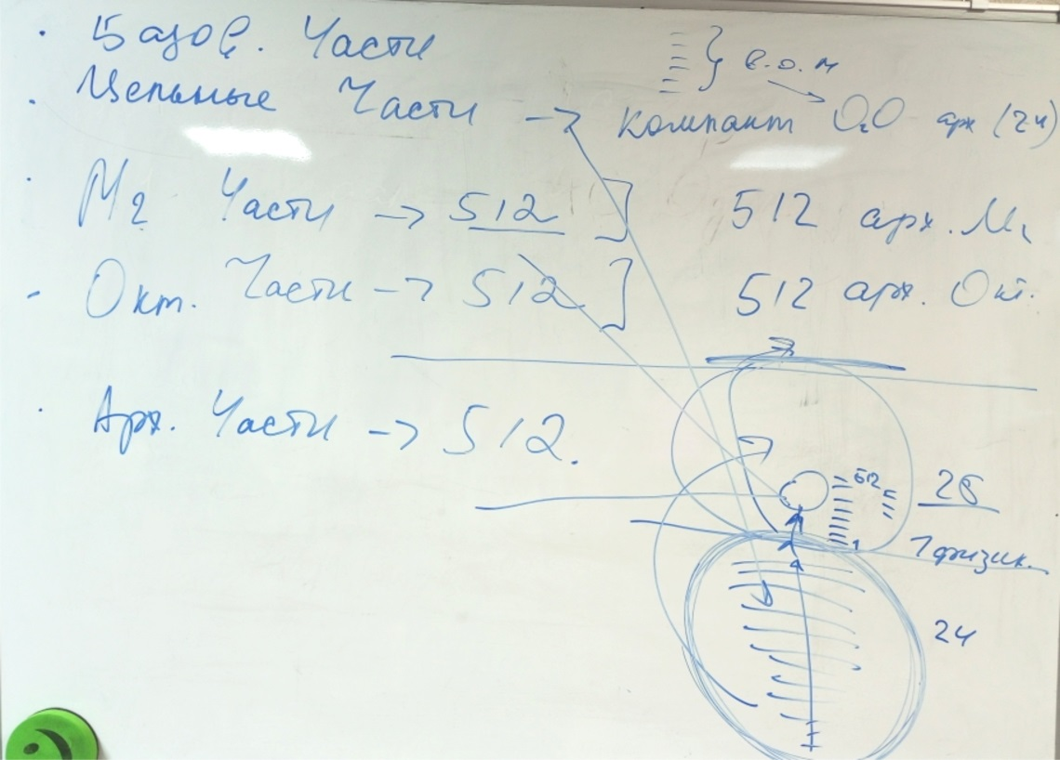

**практика 7.** *1:35:58 – 1:46:38*

**Стяжание Цельные, Мг, Октавные, Архетипические Части в 24 архетипе.**

**практика 8.** *1:48:53 – 1:55:05*

**Стяжание 4 Компетенции, Части КХ ИВО, Ядро Си, Ядро Огня КХ и ИВО 24 архетипа**

Учительница 40 Синтеза ИВО Порофиева Л.

Сдано ИВАС КХ 11.10.2023 г.